Θωμάς Ε. Ζήκος
Δρ. Θεολογίας, Master Θεολογίας

Βυζαντινή εικονογραφία και παγκοσμιοποίηση
Σκέψεις και προτάσεις.

Αρχίζω την παρουσίαση έχοντας κατά νου τη φράση του Οικουμενικού Πατριάρχη Βαρθολομαίου, ο οποίος αναφέρει σχετικά με το θέμα μας ότι «μόνο αν η παγκοσμιοποίηση μεταμορφωθεί σε οικουμενικότητα κι αποκτήσει ανθρώπινο πρόσωπο, τη δεχόμαστε, διαφορετικά την αρνούμεθα και δεν θα την αφήσουμε να διαβεί το κατώφλι της καρδιάς μας». Σύμφωνα με την παραπάνω άποψη, αυτό το οποίο θα πρέπει να μας ενδιαφέρει ως θεολόγους στο θέμα της παγκοσμιοποίησης είναι ο μετασχηματισμός της σε οικουμενικότητα. Μόνο κάτω από αυτό το πρίσμα έχει νόημα η παρουσία και ο λόγος μας, και πάνω σ΄αυτή την ιδέα θα πρέπει να κινούμαστε. Η παρούσα εισήγηση αποτελεί καρπό προβληματισμού πάνω στη σκέψη του Οικουμενικού Πατριάρχη, ενώ παράλληλα ανιχνεύει τη συμβολή της βυζαντινής εικονογραφίας.

Είναι γεγονός ότι για την παγκοσμιοποίηση κυκλοφορούν τελευταία δεκάδες ειδικά βιβλία. Πρόσφατα, από την πλευρά της ορθόδοξης σκέψης έχει κυκλοφορήσει ένας μικρός τόμος σχετικά με τη θέση της Ορθοδοξίας στην εποχή της παγκοσμιοποίησης. Ο τίτλος του τόμου είναι «Ισλάμ και φονταμενταλισμός – Ορθοδοξία και παγκοσμιοποίηση» και περιέχει τις εισηγήσεις της ομώνυμης ημερίδας–συζήτησης που έγινε το 2001 και οργανώθηκε από τη Θεολογική Ακαδημία του Βόλου. Όπως τονίζεται και στις ενδιαφέρουσες εισηγήσεις του τόμου, δεν πρέπει να αισθανόμαστε κανέναν απολύτως φόβο απέναντι στο φαινόμενο της παγκοσμιοποίησης, αλλά οφείλουμε να την αντιμετωπίσουμε ως μία ανοικτή πρόκληση, που μας δίνει την ευκαιρία να τονίσουμε και να αναδείξουμε τον οικουμενικό χαρακτήρα της Ανατολικής Ορθόδοξης Εκκλησίας.

Πληθαίνουν, λοιπόν, σήμερα οι φωνές, και μάλιστα προέρχονται από χώρες όπως η Γαλλία – όπου η πρακτική είναι τελείως διαφορετική από τη δική μας – που θεωρούν αναγκαία τη μελέτη του θρησκευτικού φαινομένου. Αναφέρομαι στο πρόσφατο βιβλίο του Ρεζίς Ντεμπρέ με τίτλο «Η διδασκαλία της θρησκείας στο ουδετερόθρησκο σχολείο», ο οποίος κάνοντας λόγο για το εκπαιδευτικό σύστημα της Γαλλίας τολμά να πει ότι «η αποπομπή του θρησκευτικού φαινομένου εκτός των τειχών της ορθολογικής και δημοσίως ελεγχόμενης μετάδοσης των γνώσεων ευνοεί την παθολογία του πεδίου αντί την εξυγίανσή του» (σ. 26).

Μιλώντας για τη δική μας περίπτωση, όπου η διδασκαλία είναι ομολογιακή και υποχρεωτική – παρά τις όποιες αντιρρήσεις που μπορεί να υπάρχουν για τον χαρακτήρα του μαθήματος – θεωρώ ότι θα πρέπει να δούμε τη σημερινή ημερίδα με θέμα: «Παγκοσμιοποίηση και χριστιανική πίστη», ως μια ευκαιρία προβληματισμού για όλους μας, και να συζητήσουμε σοβαρά σχετικά με το ρόλο που καλείται να διαδραματίσει το μάθημά μας στα όρια ενός παγκοσμιοποιημένου κόσμου, όπως έχει επικρατήσει να αποκαλείται η εποχή που διανύουμε. Βέβαια από μόνο του το θέμα της ημερίδας θα μπορούσε, ίσως, να αποτελέσει την ιδέα ενός ολόκληρου συνεδρίου. Θεωρώ ότι το ζητούμενο είναι η ανάδειξη της οικουμενικότητας της Εκκλησίας μέσα στην παγκοσμιοποιημένη κοινωνία.

Δε θα πρέπει να μας διαφεύγει ότι στην Ορθοδοξία ο ευαγγελικός λόγος αποτυπώνεται τόσο στα ιερά κείμενα, δηλαδή στην Αγία Γραφή, όσο και στις ιερές εικόνες. Η αλήθεια του Θεού δεν είναι μόνο διανοητικό δημιούργημα, αλλά εκφράζεται και με την ύλη, υπάρχει δηλαδή άμεση σχέση λόγου και ύλης. Γνωρίζουμε ότι από την εποχή του Βυζαντίου τα ευαγγέλια διακοσμούνται με μικρογραφίες και ότι αργότερα στην εποχή της τουρκοκρατίας στις εκδόσεις του Ωρολογίου, του λειτουργικού βιβλίου της Εκκλησίας, τοποθετούνται χαλκογραφίες των μεγάλων δεσποτικών εορτών. Στην ορθόδοξη Εκκλησία έχουμε ένα μοναδικό ίσως – ας μου επιτραπεί ο όρος – «όπλο», τις εικόνες, το οποίο – όπως συμβαίνει και στα σχολικά εγχειρίδια – αφήνουμε λίγο-πολύ ανεκμετάλλευτο. Στην Ορθοδοξία, όπως και στο μάθημά μας, δε θα πρέπει να μας διαφεύγει ότι οι εικόνες έχουν διπλό χαρακτήρα, λατρευτικό και παιδαγωγικό. Αναμφίβολα ο οικουμενικός χαρακτήρας της Εκκλησίας αποτυπώνεται με τον καλύτερο τρόπο στην πλούσια ορθόδοξη εικονογραφική μας παράδοση. Τονίζοντας τη σχέση ιερών κειμένων και ιερών εικόνων, θα επιχειρήσουμε – μέσα από συγκεκριμένες εικόνες – να αναδείξουμε την οικουμενική αλήθεια της Εκκλησίας.

Στο σημείο αυτό θα ήθελα να ομολογήσω ότι στην επιλογή του θέματός μου προέταξα τον όρο βυζαντινή εικονογραφία για να τονιστεί πόσο σημαντικό ρόλο μπορούν να διαδραματίσουν οι βυζαντινές εικόνες στην ανάδειξη της οικουμενικότητας της Εκκλησίας μέσα στην παγκοσμιοποιημένη κοινωνία. Συνήθως οι διάφορες θρησκείες λειτουργούν ως αυτόνομες κλειστές κοινωνίες, οι οποίες πολλές φορές συμβαίνει να βρίσκονται σε κατάσταση πολεμικής μεταξύ τους. Η Ανατολική Ορθόδοξη Εκκλησία είναι στη βάση της μία ανοικτή κοινωνία, στην οποία καταργείται κάθε έννοια φυλετικής ή οποιασδήποτε άλλης ανωτερότητας. Όλοι οι άνθρωποι καλούνται να συμμετάσχουν στο κοινό δείπνο της θείας Ευχαριστίας. Έχω την εντύπωση ότι όλοι θα μπορούσαμε να συμφωνήσουμε με την άποψη ότι, «κατά την περίοδο του Βυζαντίου η χριστιανική οικουμένη εμφανίστηκε ως μια ιδιότυπη πρώιμη παγκοσμιοποίηση, στην οποία λίγη σημασία είχαν τα σύνορα και οι οποιεσδήποτε διαφορές», όπως πολύ σωστά διατύπωσε ο σεβασμιότατος μητροπολίτης Δημητριάδος Ιγνάτιος. Μακριά από μας θα πρέπει να βρίσκονται οι εθνικοί και φυλετικοί διαχωρισμοί. Αυτή την αλήθεια θα πρέπει να την έχουμε πάντοτε όχι μόνο στο μυαλό, αλλά κυρίως στην καρδιά μας, για να χρησιμοποιήσουμε μια πατερική έκφραση.

Πιάνοντας τα πράγματα με τη ιστορική τους σειρά θα ήθελα να παρατηρήσουμε ορισμένες εικόνες, στις οποίες αποτυπώνεται πολύ χαρακτηριστικά η οικουμενικότητα της Εκκλησίας. πρώτα μία εικόνα της Γεννήσεως του Χριστού, και στη συνέχεια τις εικόνες του Χριστού Παντοκράτορα, της Σταύρωσης, της Πεντηκοστής, μία παράσταση του αγίου Μωυσή του Αιθίοπα και τέλος την παράσταση της Δευτέρας Παρουσίας.

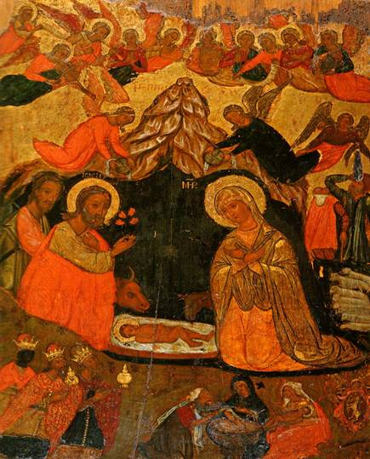

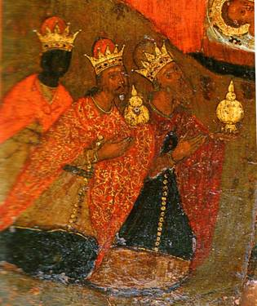

Καλούμαστε να μεταφέρουμε το εκκλησιαστικό βίωμα ότι «ο λόγος σάρξ εγένετο και εσκήνωσεν εν ημίν» (Ιω. 1, 14). Η αλήθεια αυτή αποτυπώνεται με τον πλέον κατάλληλο τρόπο στην εικόνα της Γεννήσεως, η οποία παρουσιάζεται στο διδακτικό εγχειρίδιο της Β΄ Γυμνασίου (εικ. 1). Στην 7^{η} διδακτική ενότητα επιχειρείται μια ανάλυση αυτής της εικόνας. Συνήθως τονίζεται το λυτρωτικό έργο του Ιησού Χριστού και μας διαφεύγουν κάποια άλλα στοιχεία. Στο ερμηνευτικό σχόλιο για τους μάγους στη σελίδα 64 αναφέρεται ότι «οι λαμπρές και παράξενες στολές τους και τα διαφορετικού χρώματος άλογα δηλώνουν ότι άνθρωποι από διαφορετικές χώρες, λαούς και θρησκείες ανταποκρίνονται στον ερχομό του Θεού στη γη». Στο σημείο αυτό θα μπορούσαμε να τονίσουμε ότι υπάρχουν και ορισμένες εικόνες – ήδη από τον 13^{ο} αιώνα – , στις οποίες ο ένας μάγος αποδίδεται ως μαύρος.

Μία ανάλογη φορητή εικόνα του 17^{ου} αιώνα βρίσκεται στο Βυζαντινό Μουσείο των Αθηνών, στην οποία κάτω δεξιά ο ένας μάγος είναι μαύρος (εικ. 2). Η απεικόνιση του μαύρου μάγου αφήνει στα παιδιά τα περιθώρια να διαπιστώσουν ότι το μήνυμα του ευαγγελίου απευθύνεται σε όλους αδιακρίτως τους ανθρώπους, κάνοντας έτσι περισσότερο κατανοητή την ιδέα της σύγκλισης ετερότητας και οικουμενικότητας. Θεωρώ ότι η προβολή, ήδη από τις πρώτες ενότητες του διδακτικού εγχειριδίου, αυτού του στοιχείου, δηλαδή του μαύρου μάγου, έχει εξαιρετικά μεγάλη σημασία, διότι προσδιορίζεται ότι από την πρώτη στιγμή της εμφάνισης του Θεού-Λόγου στη γη, όλοι οι άνθρωποι – λευκοί και μαύροι – προσκαλούνται σε κοινωνία μαζί Του. Εξάλλου η Εκκλησία γεννήθηκε και εξαπλώθηκε σε μια παγκοσμιοποιημένη κοινωνία, όπως μπορούμε να θεωρήσουμε τη ρωμαϊκή αυτοκρατορία.

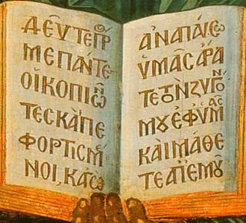

Αναφέραμε ότι το μήνυμα του Ιησού Χριστού απευθύνεται σε όλους τους ανθρώπους, είναι δηλαδή οικουμενικό και πανανθρώπινο. Στη διδακτική ενότητα 16 του ίδιου εγχειριδίου όπου παρουσιάζεται η παραβολή του καλού Σαμαρείτη, αναφέρεται ότι «ο Χριστός ανέτρεψε τις διακρίσεις ανάμεσα στους ανθρώπους». Αυτό τονίζεται επίσης στην ευαγγελική περικοπή: «Δεύτε προς με πάντες οι κοπιόντες και πεφορτισμένοι» (Ματθ. 11, 28).

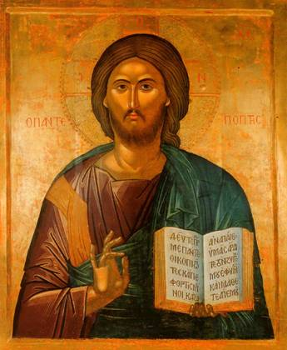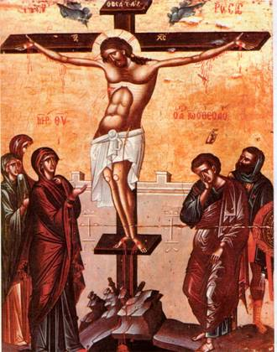

Επιχειρώντας μια εικαστική τοποθέτηση της περικοπής μπορούμε να ανατρέξουμε σε μια εικόνα του Χριστού, στην οποία παρουσιάζεται στον τύπο του Παντοκράτορα ή Παντεπόπτη, όπως αναγράφεται χαρακτηριστικά (εικ. 3).

Ο Χριστός είναι ο Παντοκράτορας, ο κυρίαρχος του Σύμπαντος, ο οποίος δεν κατεξουσιάζει και δεν κάνει διακρίσεις ανάμεσα στους ανθρώπους. Είναι αυτός που επιβλέπει τους πάντες και γεμάτος πραότητα τους καλεί κοντά Του. Είναι, αν θέλετε, ο ελεήμονας Κύριος, όπως αποκαλείται σε άλλες εικόνες, αυτός, ο οποίος – γεμάτος στοργή – καλεί όλους τους ανθρώπους και τους χαρίζει την ανάπαυση.
Στην επόμενη εικόνα της Σταύρωσης της διδακτικής ενότητας 37 του εγχειριδίου της Β΄ Γυμνασίου (εικ. 4), παρουσιάζεται δίπλα στον αγαπημένο μαθητή του Ιησού Ιωάννη, ένας ρωμαίος αξιωματούχος. Σχεδόν αυτόματα αναρωτιόμαστε, τι θέση έχει ένας αλλόπιστος κοντά στον Χριστό. Ο ρωμαίος εκατόνταρχος Λογγίνος – όπως είναι το όνομά του, σύμφωνα με την παράδοση της Εκκλησίας – τη στιγμή του μαρτυρικού θανάτου του Ιησού σηκώνει το χέρι του και ομολογεί με θάρρος ότι: « αληθώς υιός Θεού ην ούτος» (Ματθ, 27, 54). Η συγκρεκριμένη εικόνα μας παρέχει τη δυνατότητα να τολμήσουμε ένα σχόλιο σχετικά με την παράδοση της Εκκλησίας, όπου όλοι οι άνθρωποι – ανεξάρτητα από φυλή ή θρησκεία – έχουν θέση κοντά στο Ιησού Χριστό, αναγνωρίζοντας Τον ως Σωτήρα και Κύριο.
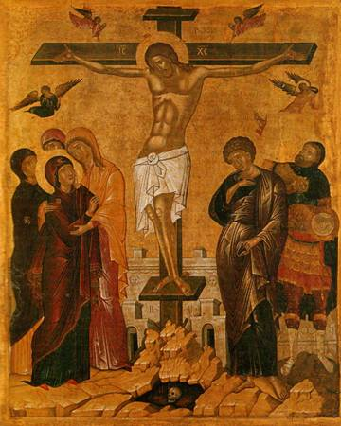
Θεωρείται εκκλησιολογικά ορθό να τονίζουμε ότι ο Ιησούς Χριστός δεν είναι κτήμα μόνο των Ελλήνων ή των Σλάβων – αναφέροντας δύο λαούς, οι οποίοι από παράδοση είναι ορθόδοξοι – αλλά και των Ινδών και των Αράβων και όλων γενικά των λαών της γης.
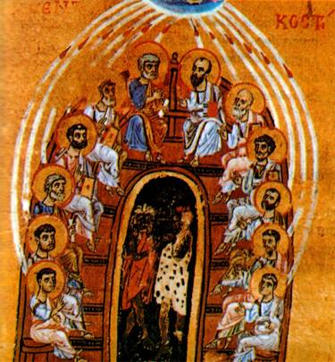
Ο Ιησούς Χριστός έδωσε την εντολή στους μαθητές του «πορευθέντες μαθητεύσατε πάντα τα έθνη» (Ματθ. 28, 19). Από την ίδρυσή της την ημέρα της Πεντηκοστής η Εκκλησία του Χριστού αναμφίβολα αποτελεί ένα θεανθρώπινο οργανισμό με οικουμενικό χαρακτήρα, στον οποίο «ουκ ένι Έλλην και Ιουδαίος… δούλος, ελεύθερος, αλλά τα πάντα και εν πάσι Χριστός» (Κολ. 3, 11). Η επόμενη εικόνα είναι μία μικρογραφία της Πεντηκοστής (εικ. 5) και προσφέρεται για σχολιασμό στην 2^{η} διδακτική ενότητα του εγχειριδίου της Γ΄ Γυμνασίου με θέμα την Πεντηκοστή.

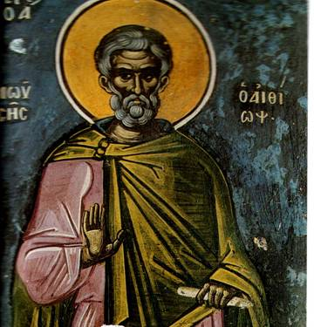
Οι μαθητές του Χριστού παρουσιάζονται καθιστοί σε ένα ημικυκλικό έδρανο και στη μέση στέκονται δύο μαύροι. Η εικόνα προέρχεται από το σχολικό εγχειρίδιο της Δ΄ Δημοτικού. Πολύ σωστά οι μαθητές κάθονται σε ημικύκλιο – και όχι σε κύκλο για παράδειγμα – , σαν να βρίσκονται σε διάταξη χορού στον οποίο ο καθένας μπορεί να συμμετάσχει. Η παρουσία των μαύρων στο σημείο αυτό δηλώνει τους ανθρώπους διαφορετικών φυλών και εθνοτήτων, οι οποίοι γίνονται αποδέκτες του κηρύγματος των αποστόλων και γίνονται μέλη της Εκκλησίας.
Στην παράδοση της Εκκλησίας οι άγιοι ανήκουν φυσικά σε διαφορετικά έθνη και φυλές. Μια κατάλληλη ευκαιρία για να παρουσιαστεί αυτό το γεγονός είναι η παράσταση του αγίου Μωυσή του Αιθίοπα (εικ. 6).
Η εικόνα προσφέρεται για σχολιασμό στη διδακτική ενότητα 23 του εγχειριδίου της Γ΄ Γυμνασίου με θέμα: η χριστιανική άσκηση και ο μοναχισμός. Κοιτίδα του μοναχισμού θεωρείται η Αίγυπτος. Όπως μπορούμε να παρατηρήσουμε, στην εικονογράφησή του δε γίνεται καμιά διάκριση ως προς το χρώμα του, διότι αποτελεί αρχή οι μαύροι ή Αιθίοπες (ετυμολογικά η λέξη προέρχεται από τα αίθω+οψ=αυτός που έχει καμένο το πρόσωπο από τον ήλιο), και γενικότερα οι Άραβες άγιοι να παρουσιάζονται όπως όλοι οι βυζαντινοί άγιοι. Ενώ δηλαδή, όπως διαβάζουμε στην επιγραφή, πρόκειται για μαύρο, μέσω της εικονογραφίας καταβάλλεται προσπάθεια να ενταχθεί ισότιμα στο σύνολο των αγίων ενός ναού. Μάλιστα ο άγιος Γρηγόριος Νύσσης αναφέρει χαρακτηριστικά ότι, για τη Βασιλεία των Ουρανών οι Αιθίοπες, δηλαδή γενικά οι μαύροι, θεωρούνται λευκοί. Αυτό εντοπίζεται στην εικονογραφία με το γεγονός ότι οι μορφές των αγίων δεν αποδίδονται πιστά με τα χαρακτηριστικά τους, αλλά ως μεταμορφωμένοι με τη χάρη του Θεού.
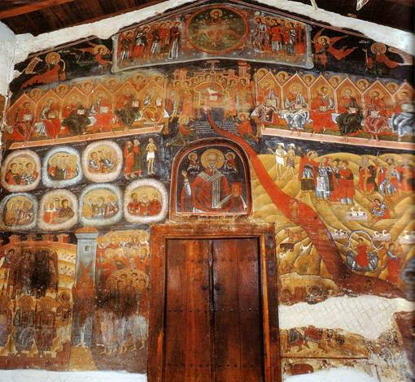
Τελειώνοντας θα ήθελα να σταθούμε στην παράσταση της Δευτέρας Παρουσίας (εικ. 7). Το θέμα φέρει τον τίτλο: Η ΕΤΟΙΜΑΣΙΑ ΤΟΥ ΘΡΟΝΟΥ ΤΟΥ ΧΡΙΣΤΟΥ και τοποθετείται συνήθως στο νάρθηκα των βυζαντινών εκκλησιών. Όπως γνωρίζουμε, ο νάρθηκας αποτελεί το χώρο προετοιμασίας των πιστών για να εισέλθουν στον κυρίως ναό, ο οποίος συμβολίζει τη βασιλεία του Θεού. Η τοποθέτηση του συγκεκριμένου εσχατολογικού θέματος στο νάρθηκα δηλώνει το σκοπό της προσέλευσής μας στο ναό, που είναι η μεταμόρφωση και η κοινωνία όλων των ανθρώπων με τον Χριστό. Η παράσταση θα μπορούσε να ενταχθεί για σχολιασμό στη διδακτική ενότητα 17 του σχολικού εγχειριδίου της Β΄ Γυμνασίου για την παραβολή της Τελικής Κρίσης. Στην ενότητα αυτή τονίζεται ότι: «κατά την Τελική Κρίση θα κριθούμε όλοι οι άνθρωποι».Η συγκεκριμένη τοιχογραφία βρίσκεται στο νάρθηκα του ναού του Αγίου Νικολάου της αρχόντισσας Θεολογίνας στην Καστοριά και χρονολογείται το 17^{ο} αιώνα.
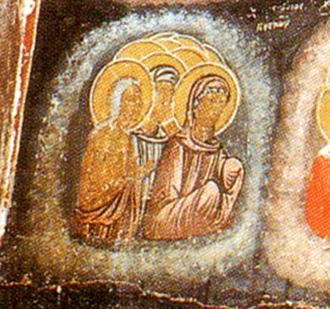

Στο αριστερό τμήμα της σύνθεσης εικονίζεται μέσα σε νέφος μια ομάδα οσίων γυναικών, οι οποίες μπορούμε να καταλάβουμε ότι ανήκουν σε διάφορα έθνη. Ανάμεσα στις γυναίκες αυτές διακρίνεται η οσία Μαρία η Αιγυπτία, πρώην πόρνη. Διαβάζοντας την παραπάνω φράση του εγχειριδίου, χρειάζεται να τονίσουμε το σημείο: «όλοι οι άνθρωποι». Η απεικόνιση της οσίας Μαρίας αποτελεί χαρακτηριστικό παράδειγμα αλλοεθνή, ο οποίος έχει μεταμορφωθεί σε «καινό», δηλαδή ανακαινισμένο άνθρωπο της Βασιλείας του Θεού.
Από τα παραπάνω εικονογραφικά παραδείγματα προκύπτει σαφώς ότι η Εκκλησία του Χριστού είναι ένας πολυεθνικός χώρος, μία πανανθρώπινη κοινωνία, στην οποία όμως δεν ισοπεδώνονται οι άνθρωποι, αλλά ο καθένας διατηρεί τα ιδιαίτερα χαρακτηριστικά του. όπου ο κάθε άνθρωπος έχει θέση, ανεξαρτήτως χρώματος και έθνους. Όπως παρακολουθήσαμε, υπάρχουν κατάλληλες βυζαντινές εικόνες – από την εικόνα της Γέννησης, μέχρι την εικόνα της Πεντηκοστής και τις απεικονίσεις αγίων – , στις οποίες τονίζεται η οικουμενικότητα της Εκκλησίας. Στη βυζαντινή εικονογραφία παρουσιάζονται άνθρωποι κάθε εθνότητας, με σεβασμό στα χαρακτηριστικά του καθενός. Άλλωστε ο σεβασμός της ετερότητας αποτελεί χαρακτηριστικό της οικουμενικότητας της Εκκλησίας.
Μπαίνοντας σε μια παγκοσμιοποιημένη ή κατά άλλους πολυπολιτισμική κοινωνία, χρειάζεται να ατενίσουμε με αισιοδοξία το μέλλον του κόσμου και της Εκκλησίας. Η παγκοσμιοποίηση διακηρύττει την εμπορευματοποίηση των πάντων και την οικονομική ισοπέδωση. Η Ορθοδοξία διδάσκει την οικουμενικότητα και την αγάπη. Στο θέμα αυτό θα πρέπει να δούμε το μάθημα των θρησκευτικών, μέσα από τη χρήση των κειμένων αλλά και της ορθόδοξης εικονογραφίας, ως σπουδαία ευκαιρία να τονιστεί η οικουμενική και πολυεθνική συνύπαρξη και συνεργασία των ανθρώπων. Μπορούμε να ξεκινήσουμε κατ΄αρχήν από την κοινή διαπίστωση ότι η παγκοσμιοποιημένη κοινωνία, όπως και η Εκκλησία του Χριστού, περιλαμβάνει όλους τους ανθρώπους, και να προχωρήσουμε στη διαφοροποίηση της εκκλησιαστικής παράδοσης – αγιολογικής και εικονογραφικής –, ότι στο σώμα της Εκκλησίας οι άνθρωποι δεν ισοπεδώνονται αλλά αντιμετωπίζονται ισότιμα και με αξιοπρέπεια, όπως αφήνεται να διαφανεί στα παραπάνω εικονογραφικά παραδείγματα.

